申请英语免修的操作步骤：
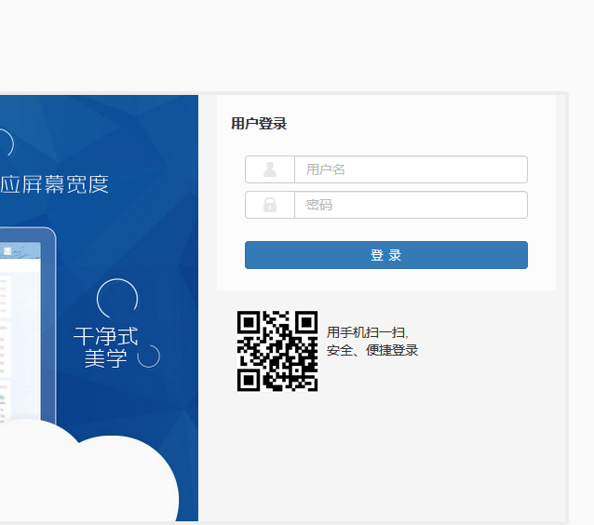
第一步：进入学校主页点击“教务在线”，登录教务系统。

第二步：点击——选课——学生选课（跨学期）
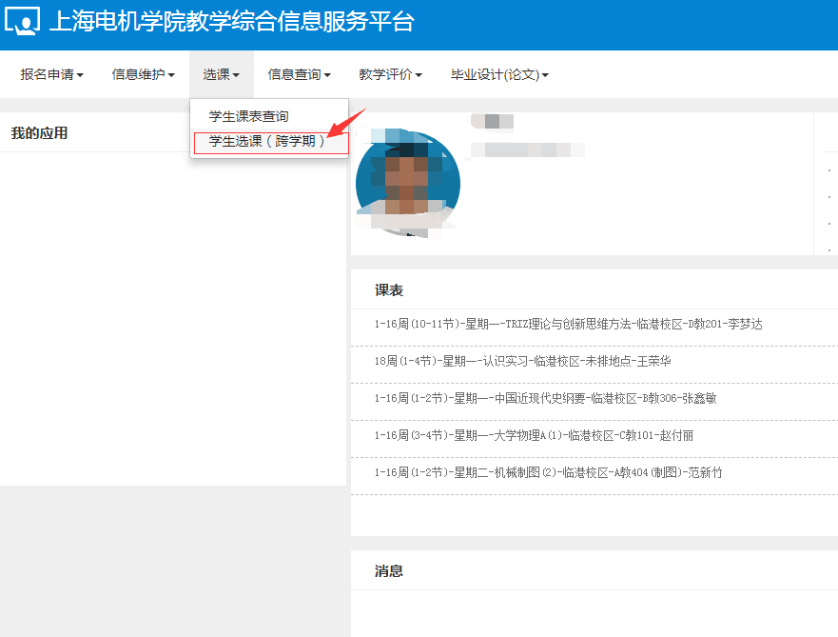

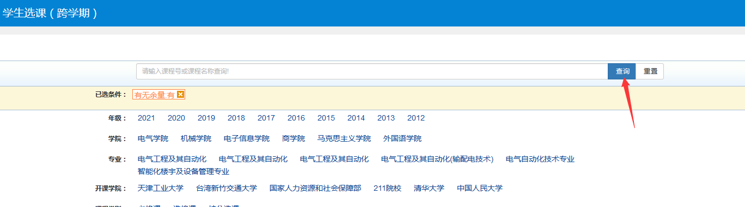
第三步：点击“查询” 。

第四步：点击“选课”按钮
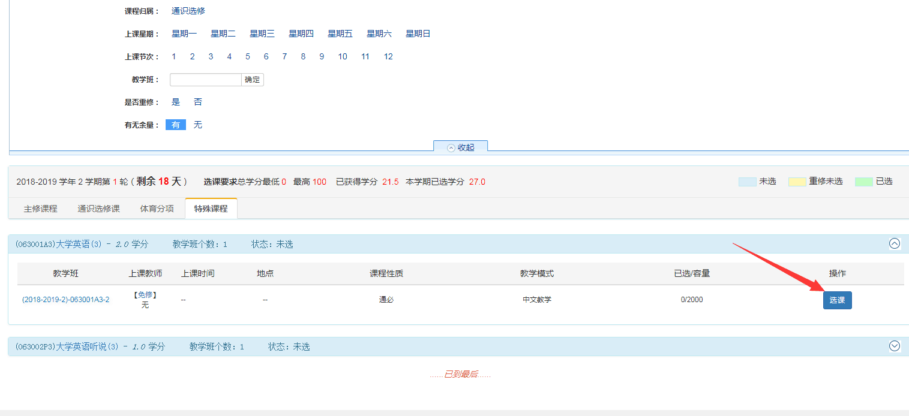
通过大学英语四级的同学可以同时免修 大学英语（3）、大学英语听说（3）。
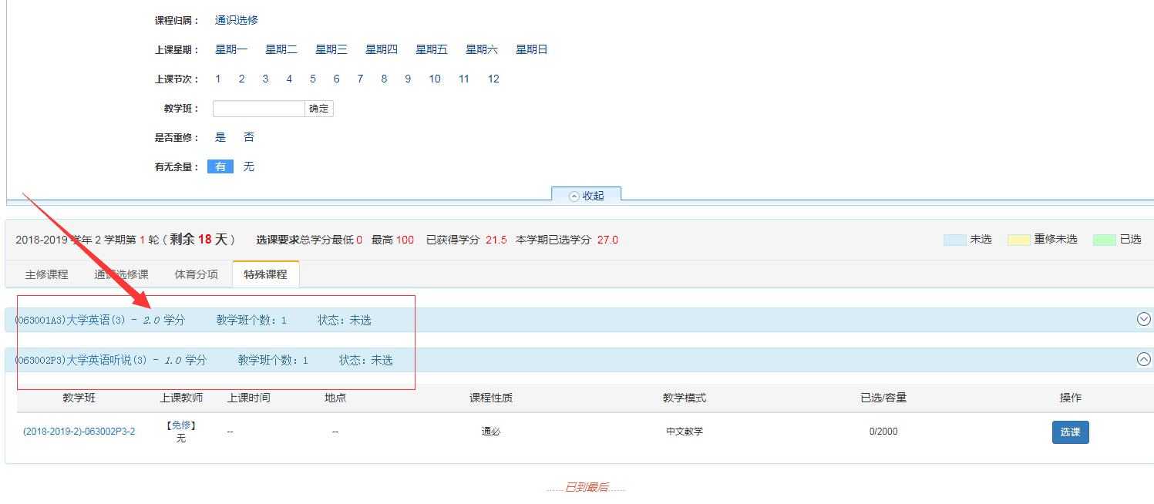
第五步：点击“选课”及免修申请成功，状态为“已选”，如不想免修，可点击“退选”，取消申请。
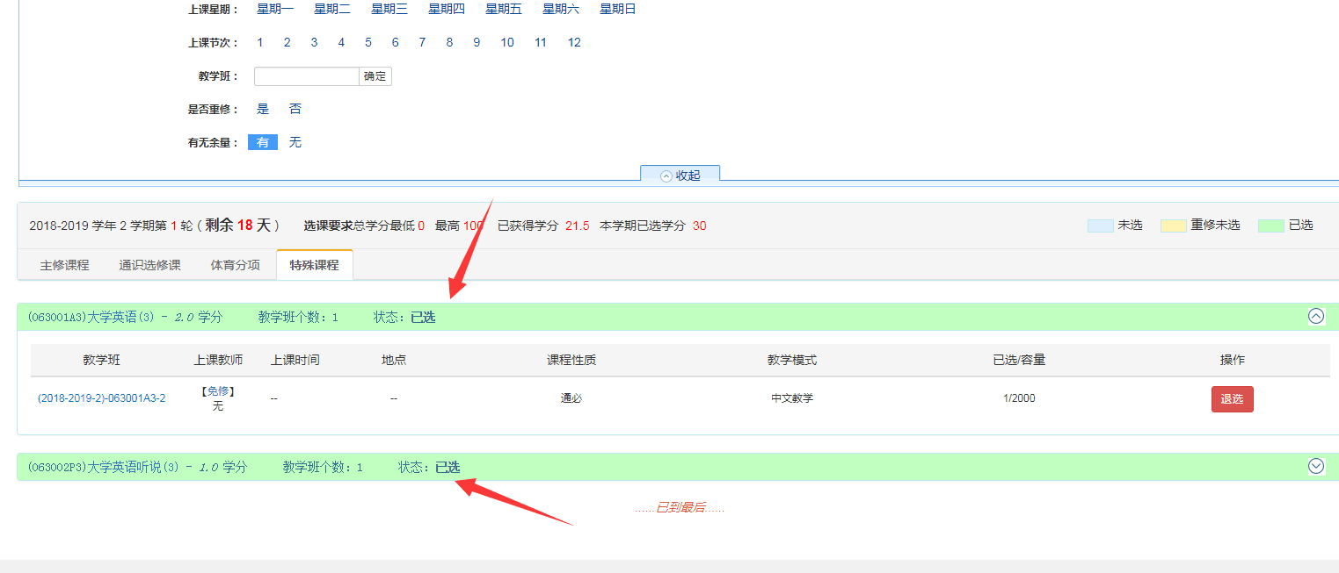
第六步：点击右侧黄色长条，可以查看自己所申请的英语免修课程。
